Månadsprogram
mars 2026
Söndag 1 mars
Kl 15.00
Schlagergudstjänst, Söderfors kyrka
Tema: Den kämpande tron
Kyrkokören, barnkörerna och musiker.
Magnus Vallin och Sara Molander
---------------------------------
Torsdag 5 mars
Kl 12.00
Åsenträffen, Månkarbogården
Niclas Dahl bjuder på ett blandat program med sång och musik.
Månkarbo Väv&Slöjd
Semla, lotteri och gemenskap!
---------------------------------
Torsdag 5 mars
Kl 18.00
Cafékväll, Söderfors församlingshem
Musik med ”Brunnskapellet” från Hedesunda. Smörgåsbuffé och lotteri
__________________________
Fredag 6 mars
Kl 10.00
Gudstjänst på Världsböndagen
Borgenkyrkan, Tierp
Ekumeniskt firande med frukost
--------------------------------Söndag 8 mars
Kl 11.00 Tema: Kampen mot ondskan
Mässa, Tierps sockenkyrka
Berglund, Dahl och sånggruppen Euforia
---------------------------------
Onsdag 11 mars
Kl 19.00
Musikcafé - Open Mic
Tierpsgården, Kyrkbyn
Medverkan av bl.a Tierps kyrkokör och körledare Niclas Dahl men också DU har möjlighet att framföra något. Föranmäl gärna till Niclas 0702-64 50 32
__________________________
Söndag 15 mars
Kl 11.00 Tema: Livets bröd
Mässa, Söderfors församlingshem
Anders Berglund och Sara Molander
____________________________
QR-kod till vår hemsida!

Tisdag 17 mars
Kl 12.00
Öppet hus i Kyrkbyn, Tierpsgården
Magnus Vallin berättar om Lina Sandell, en älskad psalmförfattarinna.
Britta Hellström står för musiken. Semla
__________________________Lördag 21 mars
Kl 10.00-16.00
Retreat, Tierpsgården, Kyrkbyn
En dag i stillhet och tystnad. Anmälan till Magnus Vallin 072–5219814 senast 16/3
---------------------------------
Söndag 22 mars
Kl 11.00
Gudstjänst med små och stora
Tierps sockenkyrka
Tema: Jungfru Marie bebådelsedag,
Guds mäktiga verk
Magnus Vallin och Niclas Dahl
__________________________
Onsdag 25 mars
Kl 12.00
Våffellunch, Söderfors församlingshem
Våfflor med både söta och salta tillbehör! 50 kr
------------------------------Söndag 29 mars
Kl 11.00
Gudstjänst med små och stora
Söderfors kyrka
Tema: Palmsöndagen, Vägen till korset
Anders Berglund och Sara Molander
---------------------------------Tisdag 31 mars
Kl 13.00
Symboljakt i påskens händelser
Tierps sockenkyrka
Berättelsevandring med överraskning och fika. Från 7 år eller i vuxens sällskap.
---------------------------------
Dagträff i Söderfors församlingshem
Varannan tisdag (jämn vecka) kl. 14-16
3/3, 17/3 och 31/3
Ta med ditt handarbete eller kom bara och fika och prata en stund!
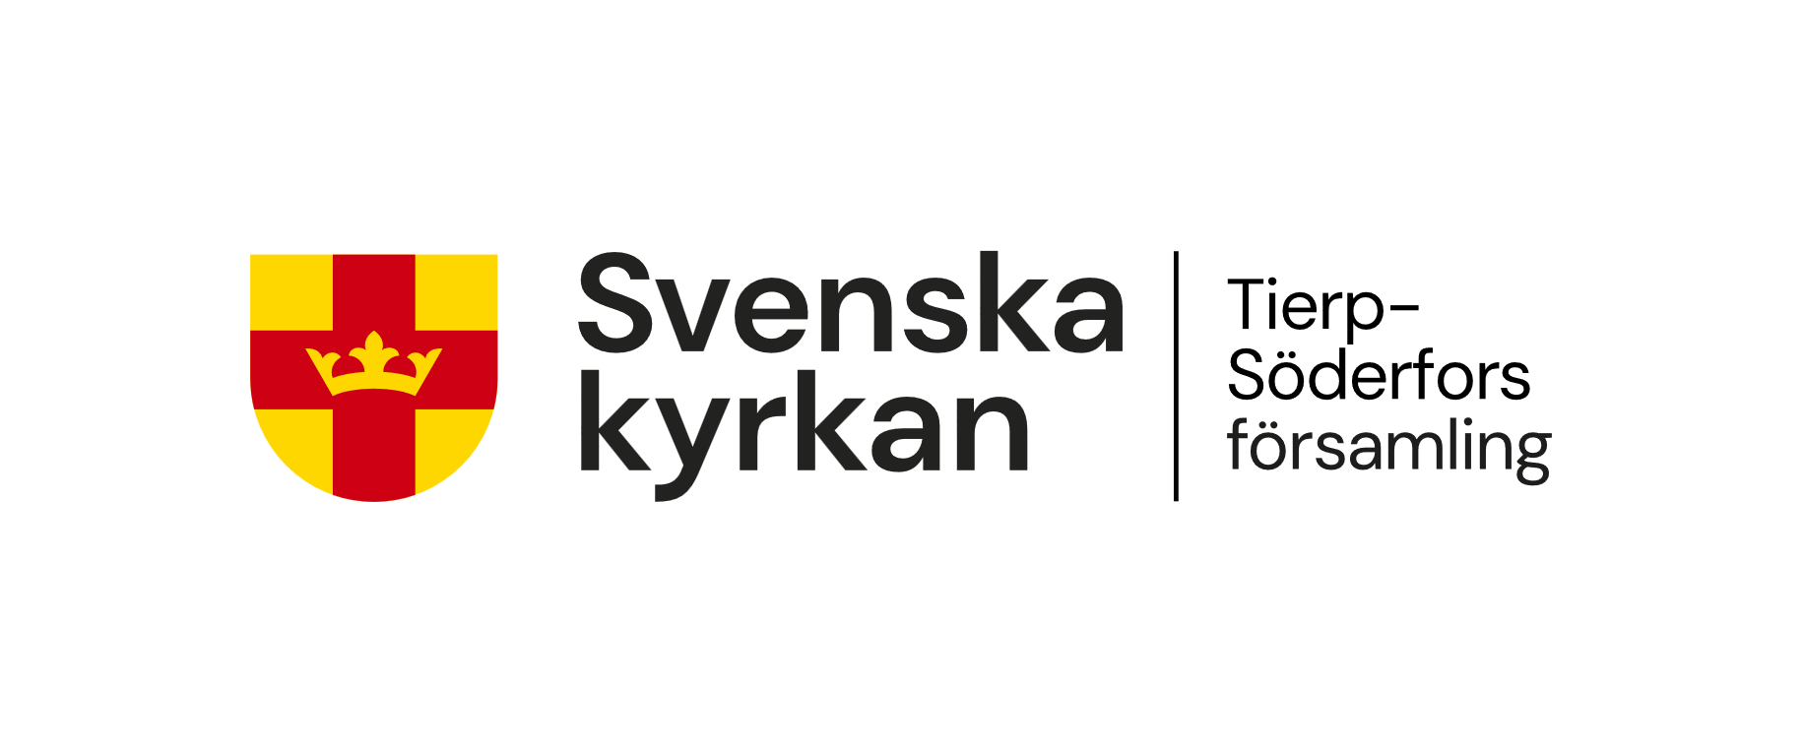

Månkarbopromenad
Varje onsdag Kl. 9.30-11 vid Månkarbogården.
Ta med eget fika!

